Exercicio 1: Presentación de Información do Módulo
Obxectivo: Practicar a xeración de código HTML dende PHP, utilizando variables, a función printf e especificadores de tipo para formatar a saída.
Enunciado: Crea un script en PHP que mostre información sobre un módulo ficticio do ciclo de DAW.
- Declara as seguintes variables:
  - $nomeModulo co valor "Desenvolvemento Web en Contorno Servidor".
  - $curso co valor 2.
  - $horasSemanais co valor 8.
  - $cicloFormativo co valor "DAW".
- Utilizando a función printf, xera unha saída HTML que mostre a seguinte frase, substituíndo os valores das variables onde corresponda:
"O módulo Desenvolvemento Web en Contorno Servidor, que pertence ao ciclo DAW, impártese no curso 2 e ten unha carga de 8.00 horas semanais."
- Asegúrate de que:
  - Os nomes do módulo e do ciclo aparezan como cadeas de texto.
  - O curso se mostre como un número enteiro (%d).
  - As horas semanais se mostren como un número de coma flotante con dous decimais (%.2f).
  - O nome do módulo e do ciclo aparezan en negriña utilizando etiquetas HTML.

<!DOCTYPE html>
<html lang="gl">
<head>
<meta charset="UTF-8">
<meta name="viewport" content="width=device-width, initial-scale=1.0">
<title>Presentación de modulo</title>
</head>
<body>
<?php
$nomeModulo="Desenvolvemento Web en Contorno Servidor";
$curso=2;
$horasSemanais=8;
$cicloFormativo="DAW";
printf("O módulo <b>%s</b>,
que pertence ao ciclo <b>%s</b>, impártese no curso %d e
ten unha carga de %.2f horas semanais."
,$nomeModulo,$cicloFormativo,$curso,$horasSemanais)
?>
</body>
</html>

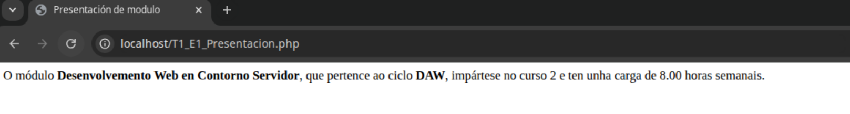

Exercicio 2: Manipulación de Cadeas e Secuencias de Escape
Obxectivo: Comprender a diferenza entre aspas simples e dobres, o uso de secuencias de escape e a concatenación de cadeas.
Enunciado: Escribe un script en PHP que xere un pequeno fragmento de código HTML de exemplo e mostre información sobre unha ruta de ficheiro no servidor.
- Crea unha variable $usuario co teu nome.
- Usando aspas dobres e a variable $usuario, crea unha cadea que mostre o seguinte texto: Benvido, [o teu nome].
- Crea unha variable $rutaFicheiro que almacene o seguinte valor de texto: C:\xampp\htdocs\daw\index.php. Debes utilizar as secuencias de escape necesarias para que as barras invertidas (\) se mostren correctamente.
- Crea unha terceira variable usando a sintaxe heredoc que conteña o seguinte bloque de texto:

O ficheiro atópase na seguinte ruta:
$rutaFicheiro
O prezo final é de 50$.

- Finalmente, mostra por pantalla as tres cadeas xeradas, unha debaixo da outra, utilizando etiquetas <p> para cada unha.

<!DOCTYPE html>
<html lang="gl">
<head>
<meta charset="UTF-8">
<meta name="viewport" content="width=device-width, initial-scale=1.0">
<title>Document</title>
</head>
<body>
<?php
$usuario="carlosml";
print "Benvido, $usuario";
$rutaFicheiro='C:\xampp\htdocs\daw\index.php';
$heredoc = <<<CADEAA
<p>O ficheiro atópase na seguinte ruta:</p>
<p>$rutaFicheiro</p>
<p>O prezo final é de 50$.</p>
CADEAA;
print("$heredoc")
?>
</body>
</html>

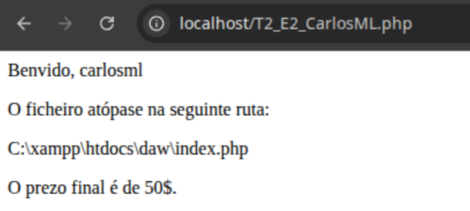

Exercicio 3: Funcións de Data e Hora
Obxectivo: Familiarizarse co uso das funcións de data e hora para formatar e presentar a data e hora actual en diferentes formatos.
Enunciado: Desenvolve un script PHP que mostre a data e hora actuais en varios formatos para unha páxina web.
- O primeiro que debe facer o teu script é establecer a zona horaria a 'Europe/Madrid' para asegurar que a información sexa correcta.
- A continuación, obtén a data e hora actuais.
- Mostra a data e hora nos seguintes formatos, cada un nun parágrafo <p> diferente e cun texto descritivo:
  - Formato estándar: dd/mm/aaaa (Exemplo: 17/09/2025).
  - Formato longo: Día da semana, día do mes de Nome do mes de Ano (Exemplo: Mércores, 17 de Setembro de 2025).
  - Formato para bases de datos: AAAA-MM-DD HH:MM:SS (Exemplo: 2025-09-17 14:30:00).
  - Información adicional: Unha liña que indique se o ano actual é bisesto ou non.
<!DOCTYPE html>
<html lang="gl">
<head>
<meta charset="UTF-8">
<meta name="viewport" content="width=device-width, initial-scale=1.0">
<title>Document</title>
</head>
<body>
<?php
date_default_timezone_set('Europe/Madrid');
$data = time();

echo '<p>Data estándar: '. date('d/m/y', $data) . '</p>' .
'<p>Data longa: '. date('l, j \o\f F \o\f Y', $data) . '</p>' .
'<p>Data con formato das bases de datos: '. date('Y-m-d H:i:s', $data) . '</p>';
?>
</body>
</html>

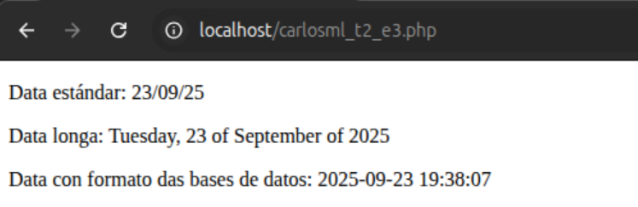

Exercicio 4: Uso de Variables Superglobais $_SERVER
Obxectivo: Aprender a acceder á información do contorno do servidor e da petición do cliente utilizando a variable superglobal $_SERVER.
Enunciado: Crea unha páxina PHP chamada info_servidor.php que actúe como unha ferramenta de diagnóstico, mostrando información relevante do servidor e do cliente.
- O script debe xerar unha táboa HTML (<table>) con dúas columnas: "Propiedade" e "Valor".
- Na táboa, debes mostrar a seguinte información extraída da variable $_SERVER:
  - O nome do script que se está a executar ($_SERVER['PHP_SELF']).
  - O enderezo IP do servidor ($_SERVER['SERVER_ADDR']).
  - O nome do servidor ($_SERVER['SERVER_NAME']).
  - O enderezo IP do cliente que está a visitar a páxina ($_SERVER['REMOTE_ADDR']).
  - O método utilizado para acceder á páxina (GET, POST, etc.) ($_SERVER['REQUEST_METHOD']).
- Asegúrate de que a saída estea ben estruturada e sexa lexible dentro da táboa HTML.
<html lang="gl">
<head>
<meta charset="UTF-8">
<title>Document</title>
</head>
<body>
<table border="1">
<tr>
<th>Propiedade</th>
<th>Valor</th>
</tr>
<tr>
<td>Nome do script</td>
<td><?php echo $_SERVER['PHP_SELF']; ?></td>
</tr>
<tr>
<td>IP do servidor</td>
<td><?php echo $_SERVER['SERVER_ADDR']; ?></td>
</tr>
<tr>
<td>Nome do servidor</td>
<td><?php echo $_SERVER['SERVER_NAME']; ?></td>
</tr>
<tr>
<td>IP do cliente</td>
<td><?php echo $_SERVER['REMOTE_ADDR']; ?></td>
</tr>
<tr>
<td>Método de petición</td>
<td><?php echo $_SERVER['REQUEST_METHOD']; ?></td>
</tr>
</table>
</body>
</html>

